Triangle

- Un triangle a __________________ .

- Les côtés du triangle doivent être _______________________

et doivent _____________________ .

Colorie les triangles :

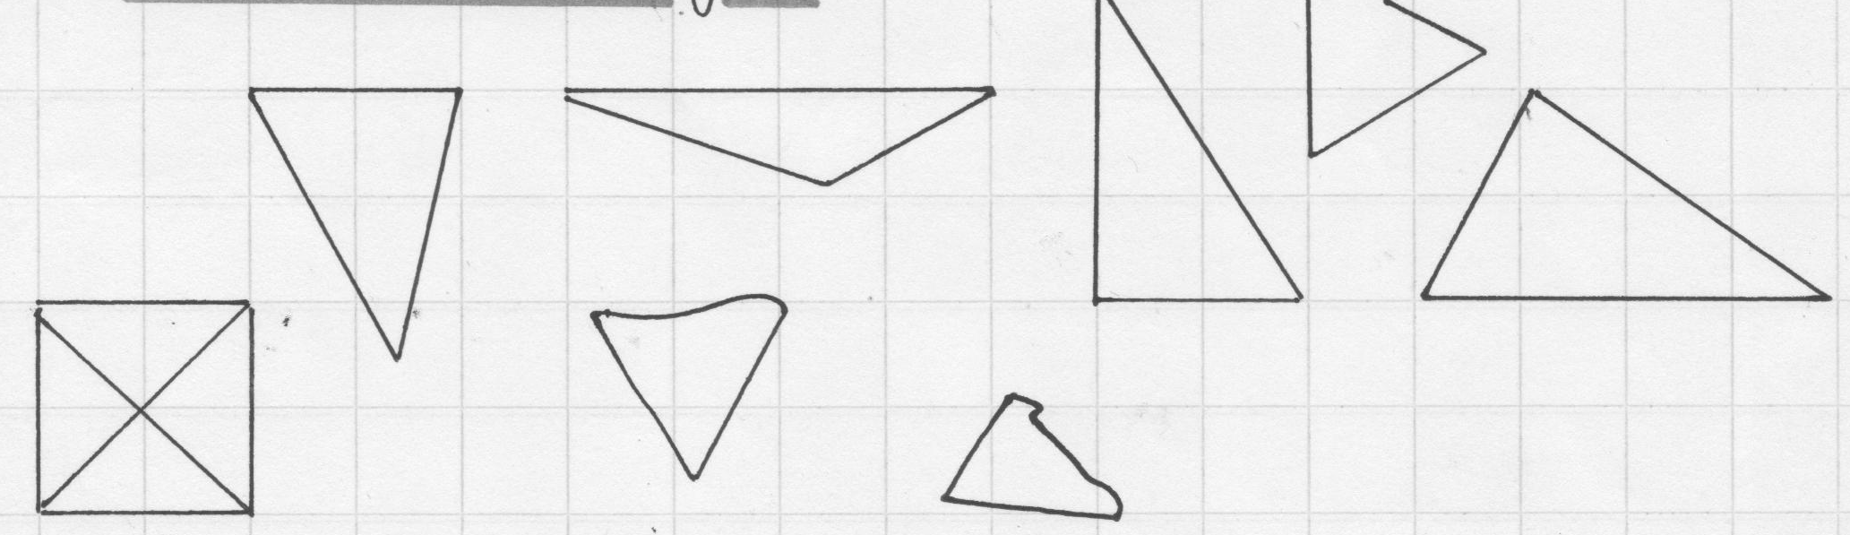

Avec ta latte, construit 3 triangles différents. (aide-toi des lignes de ton cahier).

Rectangle

Nous définissons un rectangle :

- Un rectangle a ___________________ :

____________________

____________________

- Les 2 côtés longs sont _________________ : ils ne se

toucheron jamais.

- Les 2 côtés courts sont _________________ aussi .

Parallèles Non parallèles

- Il y a ______________ bien droits.

Colorie les rectangles :

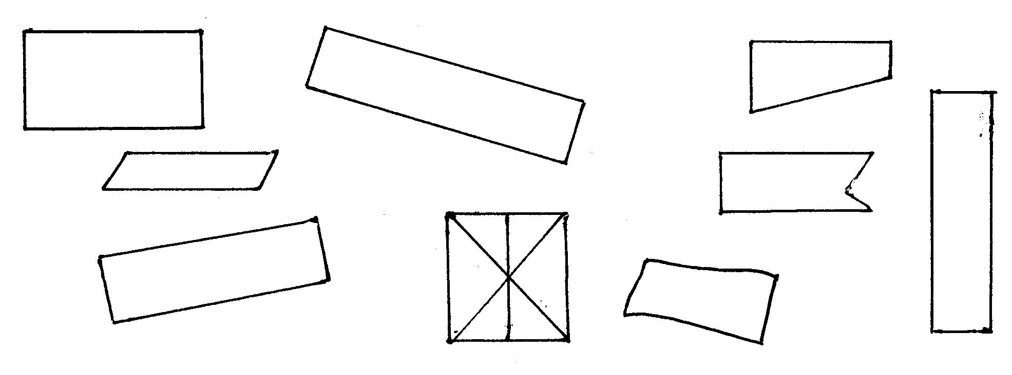

Avec ta latte, construit 3 rectangles différents. (aide-toi des lignes de ton cahier).
Carré

Nous définissons un carré :

- Un carré a ____________________________________ .

- Un carré a ____________________________________

comme le _______________ .

Colorie les carrés :

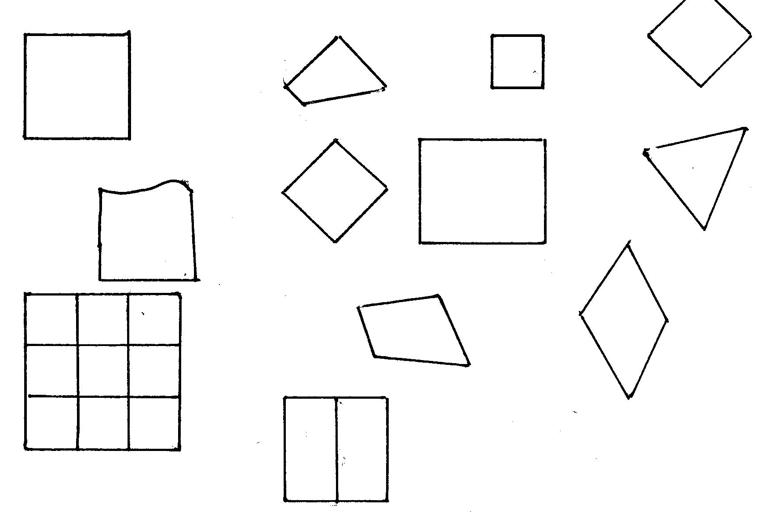

Trace 2 carrés avec ta latte.

Cercle

Nous définissons un cercle :

- Le cercle n’a pas _______________________ .

- Pour dessiner un cercle, je dois employer un __________________ .

Colorie les cercles :

